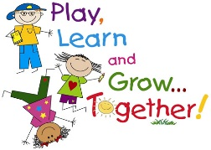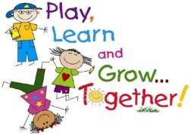

Y
our Doctor wants your child to be seen by Child Development Watch because they are worried about how your child is talking, moving or learning.

So what is Child Development Watch?
It is a state program that will do an evaluation to see if your child is doing the things other children their age are doing and decide if they need some extra help.

What happens now?
- Before you leave the office today, a referral will be sent to Child Development Watch.
- Someone from Child Development Watch will call you to tell you more about the program and arrange a visit to get more information about your child.
- Child Development Watch will arrange for the evaluation at your house, your child’s Child Care Center or the Child Development Watch office. They will play with your child with some special toys to see what they can do. They will also ask you lots of questions about how your child talks, moves and learns.
- When Child Development Watch finishes the evaluation they will talk to you about how your child is doing. If everything is ok and they think your child is doing the things they should be doing for his or her age, they will give you some things to do at home to help this continue. If they are worried about how your child talks, moves or learns they will help you develop a written plan to help your child.
Dls 10/17
Su médico quiere que su niño sea observado por el programa Reloj de desarrollo infantile porque están preocupados en cómo su niño está hablando, moviendo o aprendiendo.

Así que, ¿qué es Child Development Watch?
Es una agencia de estatal que hará una evaluación para ver si su niño está haciendo las cosas que otros niños de su edad están haciendo y deciden si necesitan ayuda adicional.

¿Qué sucede ahora?
1. Antes de salir de la oficina hoy, una referencia se enviará a Reloj de desarrollo infantile.
2. Una persona de Reloj de desarrollo infantile te llamará para proporcionar más información sobre el programa y organizar una visita para obtener más información acerca de su niño.
3 El reloj para el desarrollo del niño organizará la evaluación en su casa, el centro de cuidado infantil de su hijo o la oficina de vigilancia del desarrollo infantil. Ellos jugarán con su niño con juguetes especiales para ver lo que pueden hacer. También le harán muchas preguntas sobre cómo habla, se mueve y aprende.
4. Cuando el desarrollo del reloj termine la evaluación ellos le hablarán sobre cómo su niño está haciendo. Si todo está bien y piensan que su hijo está haciendo las cosas que deberían estar haciendo para su edad, que le dará algunas cosas que hacer en casa para ayudar a que esto continúe. Si ellos están preocupados acerca de cómo su niño habla, se mueve o aprende, ellos le ayudarán a desarrollar un plan escrito para ayudar a su hijo.

Dls 10/17

